CENTAR ZA POSJETITELJE TICA ALJMAŠ-II FAZA REALIZACIJE PROJEKTA-UVOĐENJE DODATNIH SADRŽAJA
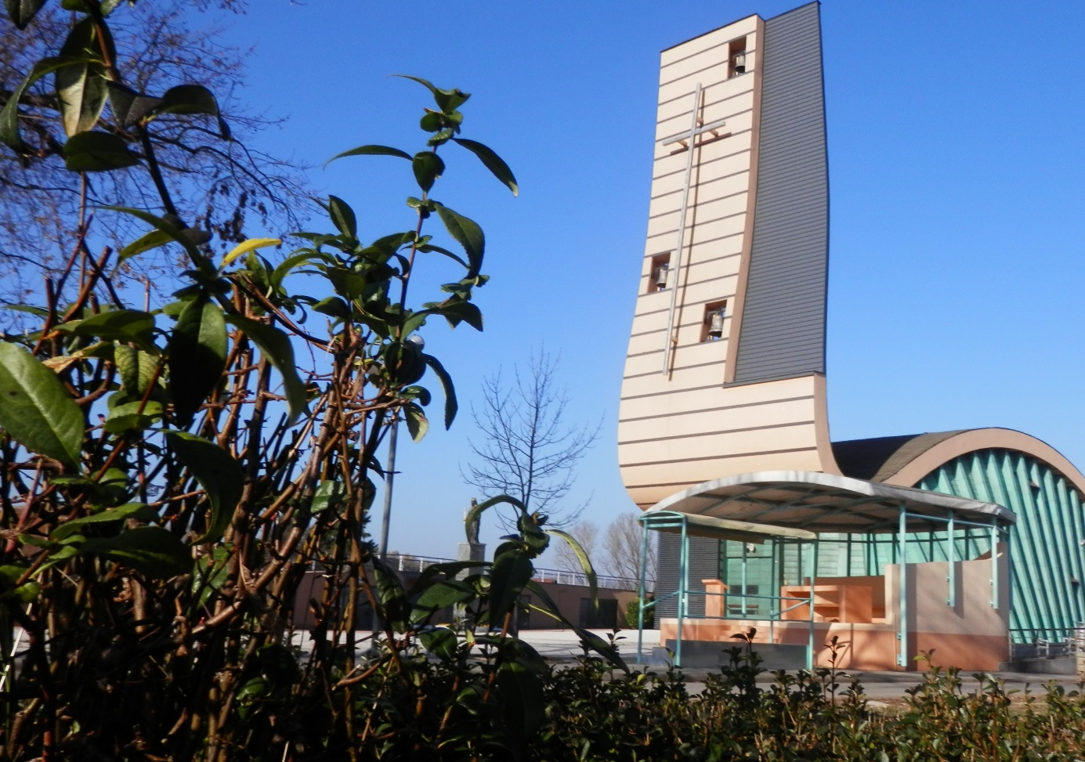

Sadržaj:

- UVOD

- CILJ PROJEKTA

- OPIS LOKACIJE

- FAZE REALIZACIJE
  - FAZE U REALIZACIJI PROKEKTA
  - DO SADA REALIZIRANO
  - FAZA II
5. KONCEPCIJSKO RJEŠENJE

6. ZAKLJUČAK

1. UVOD

Na osnovu analize potreba u razvoju turističke infrastrukture područja, a posebno uvažavajući potrebe naselja Aljmaš kao poznatog marijanskog svetišta i lokacije crkve Gospe od Utočišta predlaže se temeljita rekonstrukcija i adaptacija zgrade u vlasništvu općine Erdut u Centar za posjetitelje TICA Aljmaš.
Jedno od najvažnijih pitanja na koje Centar za posjetitelje treba dati odgovor je: Kako na inovativan, interaktivan, jasan način urediti i opremiti prostor namijenjen posjetiteljima?
Zadatak nije nimalo lak. Nekoliko je razloga, a uglavnom su vezani za potrebu povezivanja tradicije, vjere, prirodne i kulturne baštine s današnjim trendovima u korištenju multimedija i inovativnih tehnologija.
Zamišljeno je da prostor dobije nekoliko novih sadržaja, a krajnji cilj je kreacija prostora koji se mora funkcionalno i estetski prilagoditi potrebama naselja Aljmaš kao i turistima, posjetiteljima ovog područja.
U prvoj fazi realizacije projekta CENTAR ZA POSJETITELJE TICA ALJMAŠ renovirana je i adaptirana zgrada i ustrojen Centar za posjetitelje.

2. CILJ PROJEKTA

Poticanje razvoja kontinentalnog turizma, te turističke ponude Osječko-baranjske županije i općine Erdut uređenjem i opremanjem centra za posjetitelje u Aljmašu, na taj način poticanje konkurentnosti hrvatskog turizma uz afirmaciju Hrvatske kao jedne od vodećih međunarodnih turističkih destinacija.

3. OPIS LOKACIJE

Općina Erdut dio je kontinentalnog turističkog područja Republike Hrvatske, smještena na krajnjem istoku u Osječko-baranjskoj županiji. Čine je naselja Erdut, Dalj, Aljmaš i Bijelo Brdo.
Aljmaš je poznato marjansko svetište Gospe od Utočišta u Aljmašu.
Aljmaš se kao župa prvi put spominje 1332 godine, a povijest aljmaškog svetišta povezana je s dolaskom djelovanja redovnika isusovaca 1687 godine.
Prva crkva je sagrađena 1697. godine. Poznatije svetište Aljmaš postaje 1704. godine kada se Gospin kip prenosi iz Luga u Aljmaš. Aljmaš je odabran zato što se u nj moglo doći kopnom i rijekom. Budući da je Gospin kip tako našao utočište Gospu u Aljmašu su počeli nazivati Gospa od Utočišta.
Sredinom 19. stoljeća tadašnja crkva je bila uništena požarom, izgradila se 1847. godine.
Na mjestu stare crkve, porušene u Domovinskom ratu, izgrađena je nova crkva u modernom arhitektonskom ključu. Ova, novoizgrađena crkva četvrta je crkva Gospe od Utočišta. U naselju je uređena i staza križnog puta gdje na blagdan Velike Gospe hodočasti tisuće vjernika.
Nepobitna je činjenica da je ovo lokacija velike koncentracije turističkog prometa. Godišnje ovo područje posjeti i do 170.000 turista, najviše na sam blagdan Velike gospe, 15.08., kada Aljmašem prođe i do 80.000 vjernika.

4. FAZE REALIZACIJE
4.1.FAZE U REALIZACIJI PROJEKTA
IZRADA PROJEKTNE DOKUMENTACIJE. ------------------- 2015/2016 godina.
  - Izrada idejnog rješenja
  - Izrada konceptualnog rješenja
  - Izrada projektantskog troškovnika i prikupljanje prateće dokumentacije
FAZA 1. ------------------- 2017/2018 godina.
1.1. Javna nabava za izvoditelje radova
1.2. Građevinski radovi
1.2.1. Vanjski radovi na zgradi Centra
1.2.2. Unutarnji radovi na zgradi Centra
1.2.3 Unutarnje opremanje prostora
1.3.1. Postavljanje staklenih pregradnih zidova
1.3.2. Nabavka pametnog stola
1.3.3. Nabavka info stupa za slijepe i slabovide osobe
1.4. Izgradnja pristupnog puta za invalidne osobe
FAZA 2. ----------------- 2018/2019 godina.
2.1. Nabavka softwera i uvođenje dodatnih sadržaja
2.2. Unutarnje uređenje i opremanje
2.3. Uređenje ulaza u objekt uz korištenje tehnologije proširene stvarnosti
2.4. Uređenje mini suvenirnice
2.5. Nabavka polica i rashladnog uređaja, opreme za mini trgovinu eno-gastro delicijama područja uključujući i informatičku opremu

FAZA 3. ----------------- 2019/2020 godina.
3.1. Uklanjanje postojeće i postavljanje nove ograde oko zgrade Centra
3.2. Krajobrazno uređenje dvorišta Centra.
3.3. Tiskati turistički vodič: Naše legende - nove turističke atrakcije
3.5. Opremanje info turističkog deska

4.2. DO SADA REALIZIRANO

- Renovirana i adaptirana zgrada i ustrojen Centar za posjetitelje TICA Aljmaš
- Kreiran visokotehnološki sadržaj Centra
Izvršeni radovi:
Vanjski radovi:
- Obnova i uređenje krovišta (novi krov)
- Ulaz u centar
- Pristup za invalide
- Fasada
- Stolarija
Unutarnji radovi:
- Uređenje stropa
- Uređenje zidova
- Uređenje poda (pločice)
- Postavljanje modernih tehnologija; videozid, infostup za slijepe i slabovidne, hologrami, projektori
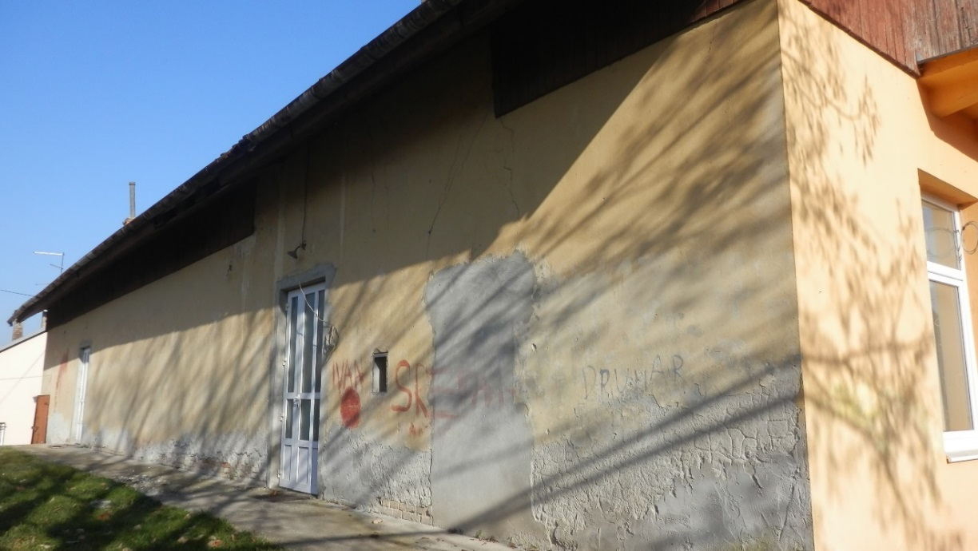
Slika 1 Stanje prije adaptacije

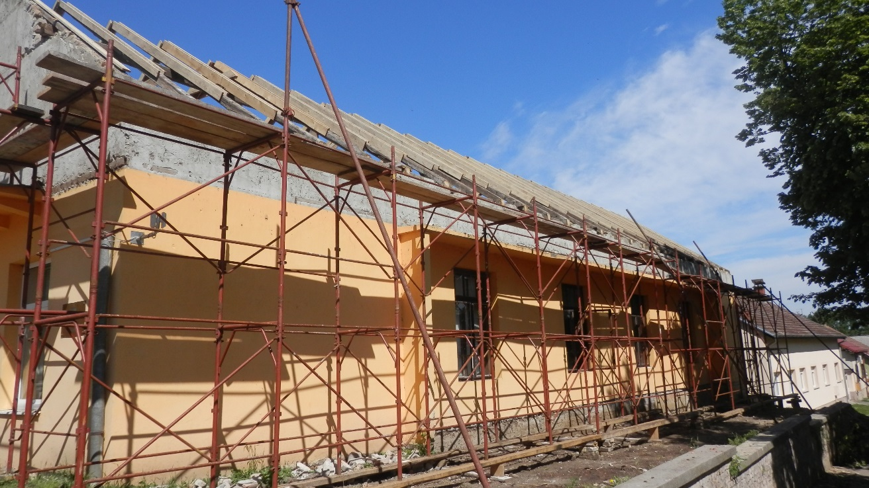
Slika 2 Stanje u tijeku adaptacije

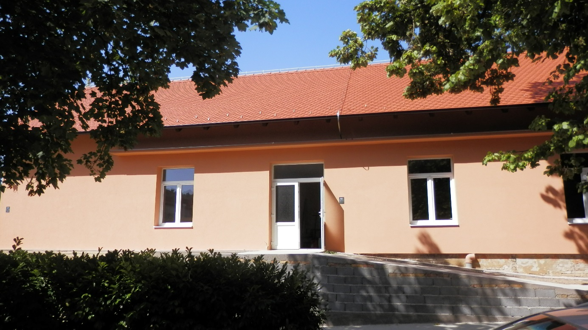
Slika 3 Stanje nakon adaptacije
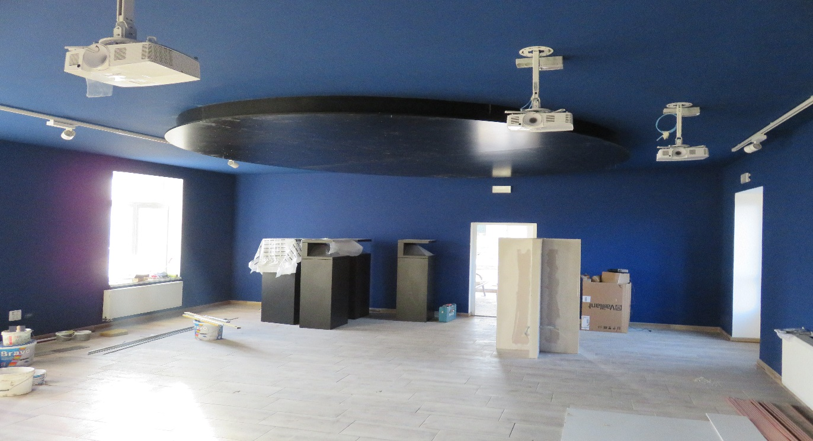
Slika 4 Unutrašnjost zgrade

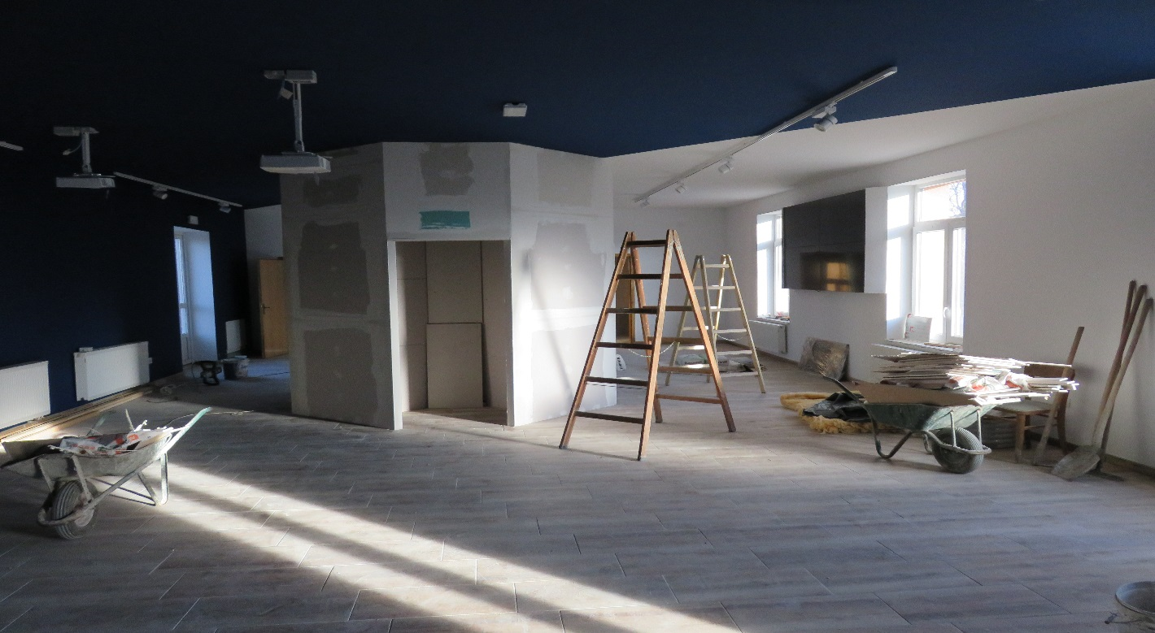
Slika 5 Unutrašnjost zgrade

4.3. FAZA II

U drugoj fazi projekta planira se nastavak uređenja i opremanja, te uspostaviti suvremeni multimedijski komunikacijski centar ugradnjom softwerskih rješenja kako bi posjetitelji imali mogućnost kvalitetne prezentacije kulturno-povijesnih i zemljopisnih značajki, te turističke i enogastronomske ponude lokaliteta općine Erdut i mjesta Aljmaš pomoću najmodernijih high-end medijskih i ICT tehnologija. Istodobno će se prezentirati i zajedništvo vjerskog identiteta s kulturno povijesnim identitetom lokalne zajednice.
Također, projekt omogućuje osmišljavanje i turističko aktiviranje cijelog niza sekundarnih turističkih atrakcija, povezanih ponajviše s lokalnom kulturom života i rada na ovom prostoru, a koje su uvezane u integralni sustav autentičnih doživljaja. U prilog tome govori i usporedna analiza kretanja izabranih pokazatelja poslovanja turističke industrije u hrvatskim turističkim destinacijama. Ona ukazuje na činjenicu da sve destinacije koje svoje pozicioniranje temelje na prepoznatljivosti kulturno-povijesnog identiteta i jedinstvenosti svoje baštine ostvaruju znatno bolje poslovne učinke od onih destinacija koje nemaju takvu mogućnost.

5. KONCEPTUALNO RJEŠENJE

Koncept interpretacijskog centra kvalitetno odgovara na izazove nametnute prostoru koji komunicira s blizinom hodočasničkog mjesta.
Prostor može ugostiti duhovnu kompleksnost područja na kome se centar nalazi, ali istovremeno i suvremenom komunikacijom prezentirati ostale prednosti erdutskog kraja.
Elementi identiteta erdutskog kraja koji se potenciraju prezentacijom u centru odabrani su kao poveznica prema kršćanstvu i definiraju duboku uronjenost i sjedinjenost lokalnog stanovništva s kršćanskom tradicijom i vjerom.
Sami elementi su vino, kruh i voda.
Erdutsko područje je važno i bogato vinogradarsko područje, razvijeni poljoprivredni kraj koji je dijelom omeđen rijekama Dravom i Dunavom koje ga zaokružuju u autohtonu cjelinu.
Istodobno, voda je medij krštenja i stanište riba koje su simbol kršćanstva a vino i kruh su simboli Kristove krvi i tijela.
Također, u konceptu je uzeta i činjenica kako je zgrada bila dugo vremena kinodvorana. Duh stare kinodvorane zadržali smo kroz suvremene projekcijske tehnologije. Stara kinodvorana tako sada otpočinje svoj novi život kao suvremeni multimedijski centar.
Unutarnji prostor centra je jedinstvena i otvorena cjelina koja se sastoji od 3 zasebna dijela koji koegzistiraju preko poveznih elemenata.
Povezni elementi su varijacije gore navedenih identitetskih elemenata, vino, kruh i voda.
Dakle, njihove varijacije su čokot, lišće loze, pehar, sveti gral, boce vina, pšenica, pogače i ostali oblici kruha, hostija, posude s vodom, ribe i slično.

Ulaz u Centar predviđen je sa sadašnje bočne strane zgrade koja je okrenuta tj. prati cestu kojom prolaze hodočasnici na putu od crkve Gospe od Utočišta do Kalvarije.
Dio koji je određen kao informacijski desk izveden je polukružno u obliku dijela meandra rijeke Dunava koja savija baš oko općine Erdut i čini područje jedinstvenom i zaokruženom cijelinom.
Sam desk ima dvostruku funkciju, jedan dio služi kao mjesto osobnog kontakta između turista i djelatnika TZ, dok je u nastavku inkorporirana butik suvernirnica sa svojom izabranom ponudom.
Desk se nalazi na lijevoj strani od ulaza, kako bi se posjetitelj mogao kretati u smjeru kretanja sunca tj. od jutra prema večeri ili obrnuto od smjera kazaljke na satu. Na ovaj način smo omogućili posjetitelju da nastavi isto kretanje koje je imao prije ulaska u centar.
Desk se nadovezuje na prezentacijske dijelove. Prvi predstavlja kršćanske motive, Svetište Gospe od Utočišta, Kalvariju i legende povezane s time, dok drugi dio je prezentacija kulturne i povijesne baštine erdutskog kraja te turističke i enogastronomske ponude.
Kako je crkva Gospe od Utočišta izvedena kao suvremeno arhitektonsko djelo, a centar se izvodi u objektu bivše kinodvorane upotreba modernih prezentacijskih tehnologija je kompatibilno rješenje.

Prezentacije se izvode:
- Projekcijom turističkih filmova o Aljmašu, erdutskom kraju i Hrvatskoj, kao i video sadržaja s hodočašća na videowallu koji se sastoji od 6 manjih ili 4 veća monitora 4K rezolucije (opcionalno dodatno projektor i projekcija na zid).
- Pregledavanjem tematskih video sadržaja, 3D modela, slika i tekstova sadržanih u interaktivnim stolovima ( jedan posvećen hodočašću Gospe od Utočišta a drugi turističkoj ponudi).
- Transparentnim panelima (8 kom) sa pozadinskim mini/mikro projektorima za projekciju kulturne baštine i identitetskih elemenata.
- Vitrinama (4 kom.) sa svojim autonomnim osvjetljenjem i mikroprojektorima u kojima se projiciraju hologrami poveznih elemenata.
- Informacijskim stupom predviđenim za slabovidne osobe.

Između prezentacijskih dijelova (kršćanski motivi i značajke erdutskog kraja) nalazi se i svojevrsni audio spot koji je izveden kao tijelo uspravnog kvadra na čijem se vrhu nalaze 4 kompleta slušalica i upravljačka sklopa s kojima se biraju željeni audio sadržaji.
Audio spotom omogućeno je turistima jedinstveno iskustvo, slušanje molitvi Oče naš i Zdravo Marijo na staroaramejskom jeziku. Jeziku kojim su govorili i na kojem su se molili sam Isus i Apostoli. Na taj način u centru se nadovezujemo na vjerski doživljaj koji su vjernici imali prigodu iskusiti na hodočašću.

Na stropu dvorane instalirana je djelomično indirektna rasvjeta iznad prezentacijskog dijela koji se odnosi na hodočašće izvedbom zvjezdanog neba.
Zvjezdano nebo se izvodi led rasvjetom koje se zasloni rupičastim pokrovom tako da svjetlo probija samo kroz te rupice te na taj način dobivamo efekt zvjezdanog neba.
Rupice se mogu probušiti u određenoj konstelaciji zvijezda pa se postiže izgled neba na određeni datum (neki značajan datum u kršćanskoj tradiciji ili bitan datum za lokalnu zajednicu).
Stražnja strana centra ima mali vrt u kojem će se posaditi biljke (nisko raslinje i drveće manjeg obujma).
Biljke koje se sade su vrste koje se pojavljuju u Bibliji. U Bibliji se pojavljuje 110 vrsta raznih biljaka. Mnoge se pojavljuju i u našim krajevima (loza, pšenica, ječam, smokva, maslina, čempres, hrast itd.). U vrt sadimo alohtone ali ne i invazivne vrste koje mogu uspjeti u Slavoniji a nisu tako poznate poput cedra, izopa, jerihonske ruže i slično.
Svaka će biljka biti označena i opisana, kako stručno tako i njena poveznica s Biblijom. Opisanim pristupom postižemo dojam malog Galilejskog ili Biblijskog arboretuma u Slavoniji na obali Dunava koji omogućuje posjetiteljima dodatno iskustvo.

6. ZAKLJUČAK

Ustrojem Centra za posjetitelje TICA Aljmaš na području općine Erdut počinje se graditi nova turistička priča.
Projektom se žele stvoriti preduvjeti za povećanje turističkog interesa i potrošnje u općini Erdut kroz zaokruženu prezentaciju ponude vjerskih, edukativnih i kulturnih te doživljajnih iskustava.
Projekt interpretacijskog centra Tica Aljmaš je koncipiran u skladu s najsuvremenijim turističkim dostignućima i trendovima 21. stoljeća. TZ Erdut i sama lokalna zajednica dobiva kvalitetan komunikacijski kanal kroz koji može na moderan i zanimljiv način prezentirati dio svog autohtonog identiteta. Potiče se bolja i slojevitija interpretacija cjelokupnog lokaliteta na način koji će integrirati kulturno-povijesnu baštinu u cjelovitu priču o kulturi života žitelja Erdutskog kraja.
Prezentacijom kulturno-turističke ponude osigurati će veći interes turističke potražnje za dolaskom i višesatnim boravkom na području općine.
Također, projekt omogućuje osmišljavanje i turističko aktiviranje cijelog niza sekundarnih turističkih atrakcija, povezanih ponajviše s lokalnom kulturom života i rada na ovom prostoru, a koje su uvezane u integralni sustav autentičnih doživljaja.
U prilog tome govori i usporedna analiza kretanja izabranih pokazatelja poslovanja turističke industrije u hrvatskim turističkim destinacijama. Ona ukazuje na činjenicu da sve destinacije koje svoje pozicioniranje temelje na prepoznatljivosti kulturno-povijesnog identiteta i jedinstvenosti svoje baštine ostvaruju znatno bolje poslovne učinke od onih destinacija koje nemaju takvu mogućnost.
Uključujući kulturnu baštinu i prirodne ljepote inovativni projekti postaju idealan koncept za privući posjetitelje tijekom cijele godine.
Ovom nadogradnjom javne turističke infrastrukture stvorena je dodana vrijednost cjelokupne turističke ponude kojom će se privući medijska pozornost, a samim tim i kvalitetna promidžba i vidljivost ukupnog turističkog područja općine Erdut.

